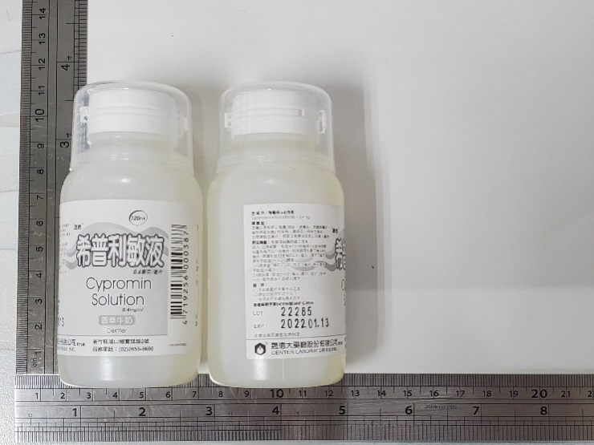
中文品名：希普利敏液
英文品名：Cypromin Solution
適應症：皮膚疾患引起之搔癢（濕疹、皮膚炎、皮膚搔癢症、藥物過敏反應）枯草熱、蕁麻疹、過敏性鼻炎、血管運動性鼻炎、感冒支氣管炎引起之咳嗽、鼻涕。
成分劑量：CyproheptadineHyclrochloride 0.4 mg / c.c.
每瓶容量：120 c.c.

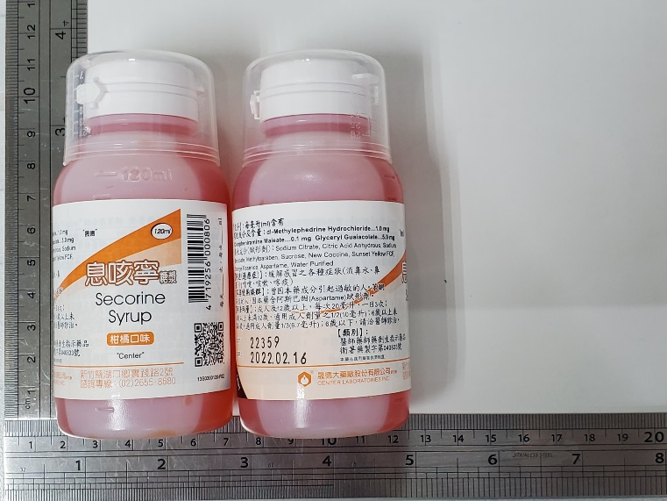

中文品名：息咳寧糖漿
英文品名：SecorineSyrup
適應症：緩解感冒之各種症狀（流鼻水、鼻塞、打噴嚏、咳嗽、喀痰）
成分劑量：Chlopheniramine Maleate 0.1 mg / c.c.
dl-Methylephedrine Hydrochloride 1.0 mg / c.c.
Glyceryl Guaiacolate 5.0 mg / c.c.
每瓶容量：120 c.c.

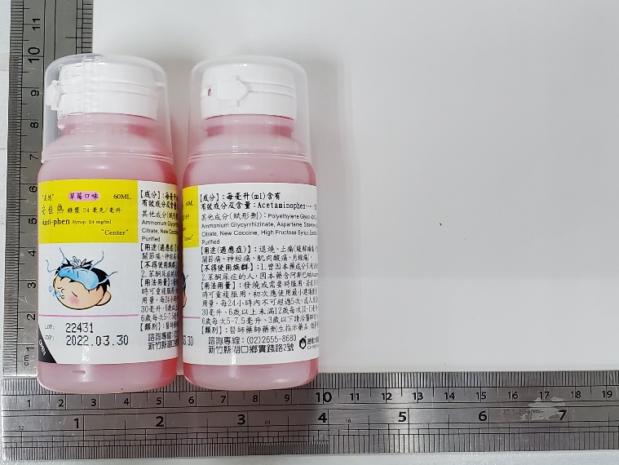

中文品名：安佳熱糖漿
英文品名：Anti-phen Syrup 24mg/ml
適應症：退燒、止痛（緩解頭痛、牙痛、咽喉痛、關節痛、神經痛、肌肉痠痛、月經痛)
成分劑量：Acetaminophen 24mg / c.c.
每瓶容量：60 c.c.

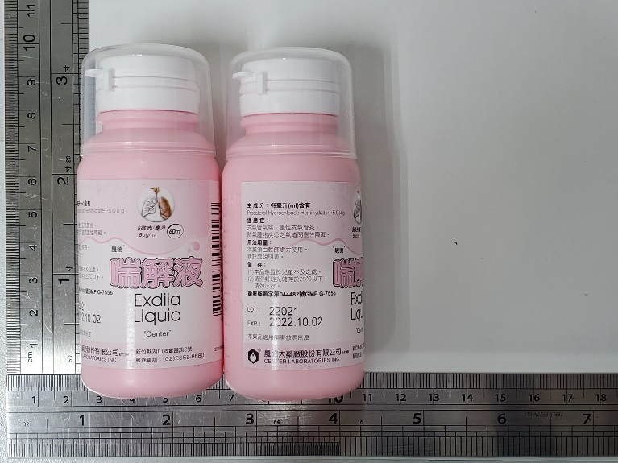

中文品名：喘解液
英文品名： Exdila Liquid5微克/ml
適應症：支氣管氣喘、慢性支氣管炎、肺氣腫諸疾患之氣道閉塞性阻礙
成分劑量：Procaterol Hydrochloride Hemhydrate 5微克 / c.c.
每瓶容量：60 c.c.

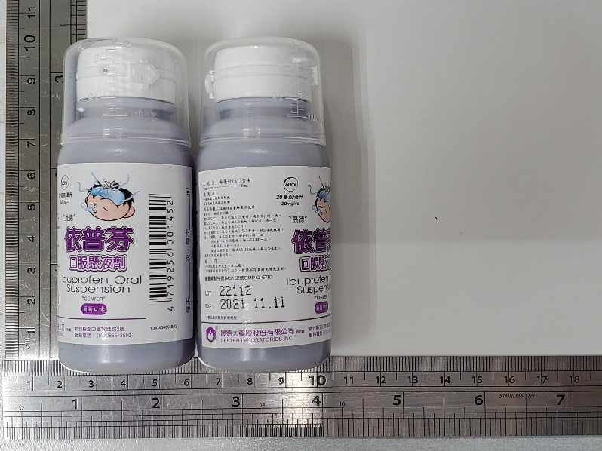

中文品名：依普芬口浮懸液劑
英文品名：Ibuprofen Oral Suspension 20mg/ml
適應症：一般疼痛的緩解及解熱。關節炎輕度疼痛的緩解。
成分劑量：Ibuprofen 20mg / c.c.
每瓶容量：60 c.c.

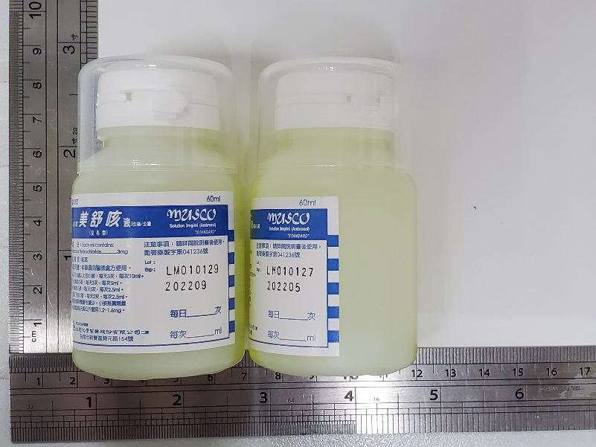

中文品名：美舒咳液
英文品名：muscoSyrup 3mg/ml
適應症：祛痰
成分劑量：Ambroxol hydrochloride 3mg / c.c.
每瓶容量：60 c.c.

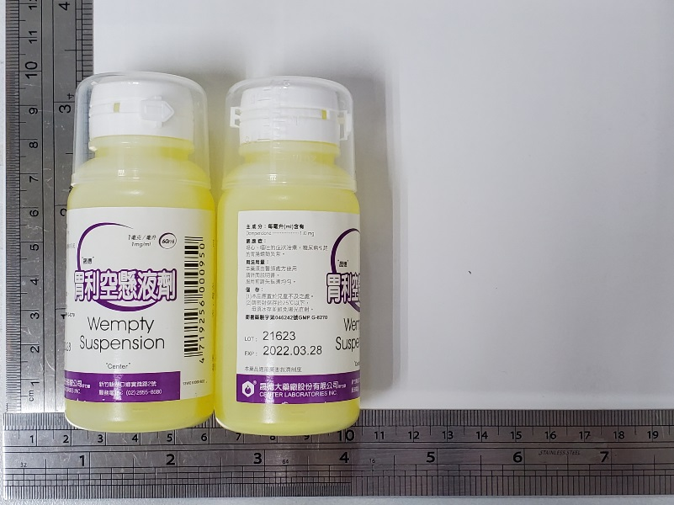

中文品名：胃利空懸液劑
英文品名：WemptySuspension1mg/ml
適應症：噁心、嘔吐的症狀治療，糖尿病引起的胃腸蠕動異常。
成分劑量：Domperidone 1mg / c.c.
每瓶容量：60 c.c.

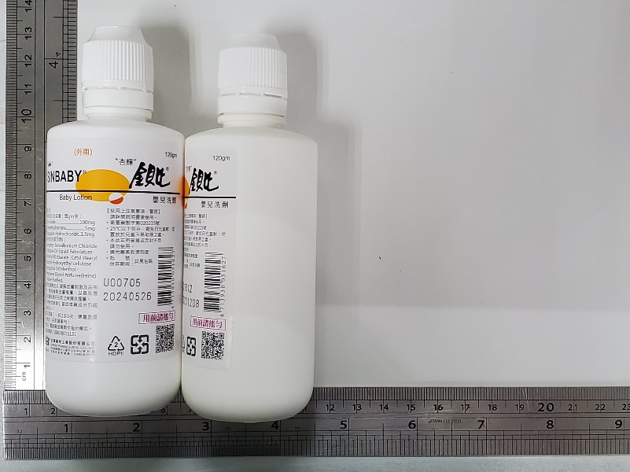

中文品名：金貝比嬰兒洗劑
英文品名：SINBABY Baby Lotion
適應症：緩解皮膚刺激及尿布疹、暫時緩解皮膚搔癢、昆蟲咬傷或皮膚刺激所引起之疼痛及騷
癢。
成分劑量：Zinc Oxide 100mg/ml
Diphenhydramine 5mg
Dibucaine Hydrochloride 1.5mg
.每瓶容量：120 g.m.

